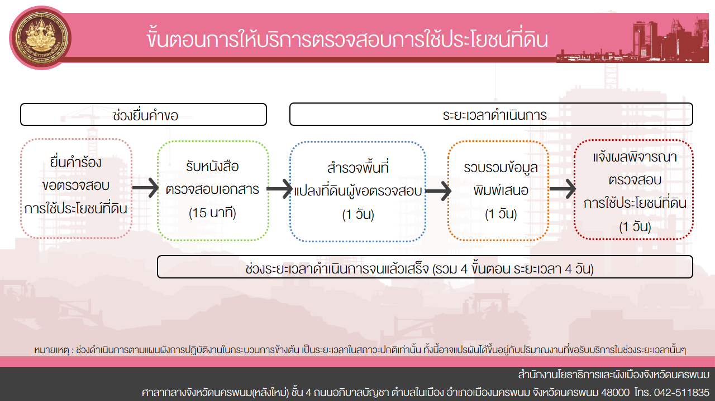

**เอกสารที่ใช้ขอตรวจสอบการใช้ประโยชน์ที่ดินจะต้องนำเอกสารหลักฐานมายื่นต่อเจ้าหน้าที่ ดังนี้**

1. แบบคำขอตรวจสอบการใช้ประโยชน์ที่ดิน
2. แผนที่แสดงจุดที่ตั้งโครงการ
3. **\*** สำเนา โฉนดที่ดิน หรือ นส.3 ก
4. แบบรวมโฉนดที่ดินทั้งโครงการ (ระวางที่ดิน)
5. สำเนาแบบก่อสร้าง (กรณีเป็นการตรวจสอบเพื่อก่อสร้างอาคาร โรงงาน ฯลฯ)
6. สำเนาใบอนุญาตตั้งโรงงาน (กรณีขอต่ออายุ)
7. **\*** เอกสารอื่นๆที่เกี่ยวข้อง ดังนี้

7.1 กรณีเจ้าของที่ดินเป็นผู้ยื่นตรวจสอบ

* สำเนาบัตรประจำตัวประชาชน จำนวน 1 ฉบับ
* สำเนาทะเบียนบ้าน จำนวน 1 ฉบับ

*\*หากเจ้าของที่ดินเสียชีวิตต้องมีหนังสือจัดการมรดก*

7.2 กรณีมอบอำนาจให้ยื่นตรวจสอบ

* สำเนาบัตรประจำตัวประชาชน จำนวน 1 ฉบับ (ผู้ได้รับมอบอำนาจ)
* สำเนาทะเบียนบ้าน จำนวน 1 ฉบับ (ผู้ได้รับมอบอำนาจ)
* พร้อมเอกสารของเจ้าของที่ดิน ตามข้อ 7.1
* หนังสือมอบอำนาจ จำนวน 1 ฉบับ (ติดอากรแสตมป์ 10 บาท)

7.3 กรณีเป็นการเช่าที่ดินจากเจ้าของที่ดิน

* สำเนาสัญญาเช่าที่ดิน
* พร้อมเอกสารตามข้อ 7.1 และ 7.2
  1. กรณีที่ดินเป็นเจ้าของบริษัท
* สำเนาหนังสือจดทะเบียนบริษัท
* สำเนาบัตรประจำตัวประชาชนกรรมการผู้จัดการบริษัท (ถ้ามี)

**หมายเหตุ : เซ็นรับรองสำเนาทุกฉบับ**